**独角兽之王: 美版“支付宝”超车Space X！碾压Paypal，SQ**

**独角兽之王：拳打Paypal脚踢SQ, 超车Space X**

马斯克创立的Space X前段时间还是球估值最高的私有创业公司之一。只不过皇冠还未带稳，就被有美版“支付宝”之称的Stripe夺下全美独角兽的头衔。

本月Stripe完成了新一轮的6亿美元融资，估值飙升至950亿美元，成为全球估值最高的初创公司之一，同时也反映了近几年来电子商务和移动支付活动的繁荣发展，而估值750亿美元的Space X被Stripe 甩出一条街。

不过，近几年来，电子支付行业的格局已形成，上有老牌支付巨头Paypal，下有新晋支付选手Square，而Stripe凭什么这么贵？

**Stripe横空出世**

Stripe是一家总部位于旧金山的金融科技公司，目前提供了4个国家金融支付服务，其背后有许多业界顶尖投资人（红杉、Y combinator，Founders Fund等）加持，几年内让Stripe成为了硅谷的明星企业。

除此之外，目前支付行业除了Paypal，VISA已经拥有银行结算牌照，就连美国运通也才是正在布局，行业发展仍有空间。

面对充满竞争对手的赛道，Stripe 一路走来，披荆斩棘。初始A轮融资时，并不被业界看好，上面还有成立12 年的支付巨头Paypal。但凭借其产品的优越性及未来发展的可能性，成功说服马斯克放弃投资Paypal，转投Stripe，顺利拿下了200万美元的A轮融资。

那么Strip靠什么吸引马斯克的呢，他的商业模式是什么？简单来说，Stripe是一家B2B公司，其商业模式是专注服务于网络公司，我们都知道，随着科技的进步及发展，网络经济将会拥占有很大的市场份额如电商，且将逐步扩大中，而Stripe的使命将是增加网络经济的GDP，据数据显示全球网络经济占比只有3%，以此看来Stripe才刚刚起步不是嘛，这也许是诸多行业大佬们一致看好的原因吧。其盈利方式为收取2.9%+0.3美元的手续费盈利。给商家提供一个简单，整合的支付平台。只需简单的输入码，商家就能够链接Strip的API实行线上支付，这是Pypl 和SQ尚未做到的。如果我们使用Stripe 可以直接享受到API 的便利性，和其他竞争对手相比，可以给用户带来更好的体验。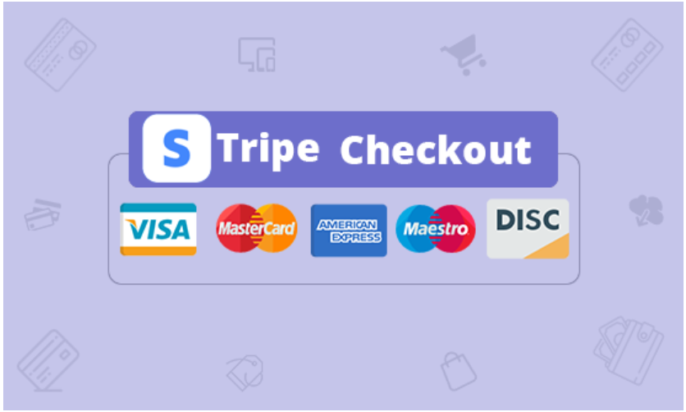

说到Stripe，不得不对比一下SQ和Pypal，支付界的新宠与巨头。由于疫情的原因，大家避免直接截止，而SQ的CashApp恰好提供了支付，转账，投资等服务，使得线上支付成为一种新潮流，相应的SQ的股价也一路飙升，市值翻倍。我们今天主要来看下这几种支付有何不同。SQ主要是为中小企业支付系统线下服务，帮助商家建立起POS系统并协助商家建立支付功能，其产品范围广，提供的支付方案比Pypal和Stripe广，但同时其系统也比较复杂。

Paypal虽是成立时间最早，但收费结构比较复杂，消费者购买某个产品，会跳转至Paypal页面才能完成。从消费者角度来看，这种支付方式太繁琐，不是很方便。

跟SQ和Paypal相比，Stripe主要利用API 线上支付，而消费者使用Stripe时则简单省事，一步到位。从商家角度来看，Stripe 有清楚的现金图表分析，而Paypal跟传统银行系统类似仅有支付报告。

小编非常看好Stripe的未来发展，如果Stripe上市后，将会是很好的长期投资对象。也许将会是下个支付独角兽。